POWIATOWY URZĄD PRACY
47 – 200 Kędzierzyn – Koźle, ul. Anny 11
tel./fax 077/ 4827041 e-mail: opke@praca.gov.pl

Informacja o sytuacji
na rynku pracy wg stanu
na dzień 31 marca 2015r.

Powiat Kędzierzyńsko-Kozielski

Kędzierzyn-Koźle 24.04.2015r.

1.Stopa i poziom bezrobocia.

Stopa bezrobocia w powiecie kędzierzyńsko-kozielskim w marcu 2015r. wynosiła 12,3 % i była niższa ujęciu miesięcznym o 0,4% oraz w ujęciu rocznym o 2,3 %.

Tabela nr 1a - Stopa bezrobocia w kraju , w województwie oraz w powiecie .

Stopa bezrobocia w % | marzec  2014 | luty  2015 | marzec  2015 | Przyrost/spadek III 2014-III 2015 | Przyrost/spadek II 2015-III 2015
Kraj | 13,5 | 12,0 | 11,7* | -1,8 | -0,3
Województwo | 14,3 | 12,4 | 11,9* | -2,4 | -0,5
Powiat Kędzierzyn-Koźle | 14,6 | 12,7 | 12,3 | -2,3 | -0,4
*szacunek bez korekty GUS
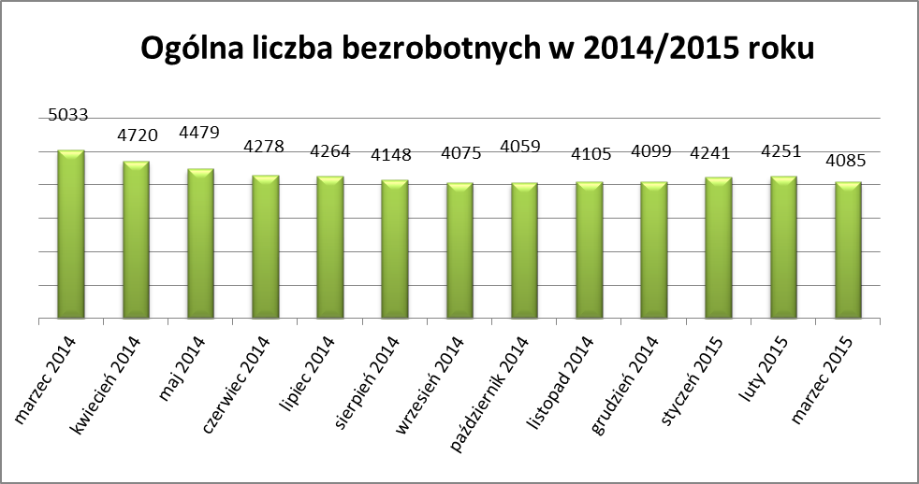
Liczba bezrobotnych zarejestrowanych w Powiatowym Urzędzie Pracy w Kędzierzynie-Koźlu w dniu 31 marca 2015r. wynosiła 4085 osób i była niższa w ujęciu miesięcznym o 166 osób oraz w ujęciu rocznym o 948 osób.

W miesiącu marcu 2015r. odnotowano spadek osób bezrobotnych we wszystkich gminach powiatu kędzierzyńsko-kozielskiego zarówno w ujęciu miesięcznym jak i w ujęciu rocznym.

Tabela nr 1b - Bezrobocie na lokalnym rynku pracy z podziałem na gminy.

Miasto/Gmina | Marzec 2014 |  | Luty 2015 |  | Marzec 2015 |  | Przyrost/spadek III 2014 –III 2015 |  | Przyrost/spadek II 2015 -III 2015
Miasto/Gmina | Ogółem | Kobiety | Ogółem | Kobiety | Ogółem | Kobiety | Ogółem | Kobiety | Ogółem | Kobiety
Ogółem | 5033 | 2639 | 4251 | 2248 | 4085 | 2155 | -948 | -484 | -166 | -93
Kędzierzyn-Koźle | 3630 | 1869 | 2920 | 1528 | 2808 | 1467 | -822 | -402 | -112 | -61
Bierawa | 334 | 208 | 291 | 165 | 284 | 164 | -50 | -44 | -7 | -1
Cisek | 185 | 97 | 186 | 99 | 180 | 88 | -5 | -9 | -6 | -11
Pawłowiczki | 362 | 184 | 346 | 182 | 321 | 170 | -41 | -14 | -25 | -12
Polska Cerekiew | 225 | 119 | 203 | 106 | 200 | 101 | -25 | -18 | -3 | -5
Reńska Wieś | 297 | 162 | 305 | 168 | 292 | 165 | -5 | 3 | -13 | -3

2.Struktura bezrobotnych.

W marcu 2015r. w ujęciu miesięcznym odnotowano spadek osób bezrobotnych będących
w szczególnej sytuacji na rynku pracy w sześciu kategoriach:
- do 30 roku życia
- do 25 roku życia
- długotrwale bezrobotni
- powyżej 50 roku życia
- posiadające co najmniej jedno dziecko do 6 roku życia
- niepełnosprawni

W ujęciu rocznym spadek osób bezrobotnych odnotowano ponownie we wszystkich kategoriach .

T Tabela nr 2a - Zmiany zachodzące na lokalnym rynku pracy w wybranych kategoriach bezrobotnych.

Wybrane kategorie bezrobotnych | Marzec 2014 |  | Luty 2015 |  | Marzec 2015 |  | Przyrost/spadek III 2014 - III 2015 |  | Przyrost/spadek II 2015 – III 2015
Wybrane kategorie bezrobotnych | Ogółem | Kobiety | Ogółem | Kobiety | Ogółem | Kobiety | Ogółem | Kobiety | Ogółem | Kobiety
Stan bezrobotnych na koniec m-ca | 5033 | 2639 | 4251 | 2248 | 4085 | 2155 | -948 | -484 | -166 | -93
z prawem do zasiłku | 491 | 237 | 433 | 218 | 410 | 210 | -81 | -27 | -23 | -8
zwolnione z przyczyn dot. zakładu pracy | 200 | 121 | 247 | 144 | 238 | 138 | 38 | 17 | -9 | -6
Zamieszkali na wsi | 1403 | 770 | 1331 | 720 | 1277 | 688 | -126 | -82 | -54 | -32
Bez kwalifikacji | 1959 | 1049 | 1574 | 850 | 1532 | 828 | -427 | -221 | -42 | -22
Bez doświadczenia zawodowego | 1150 | 664 | 935 | 559 | 897 | 530 | -253 | -134 | -38 | -29
Osoby będące w szczególnej sytuacji na rynku pracy
Do 30 roku życia | x | x | 1199 | 741 | 1119 | 686 | x | x | -80 | -55
Do 25 roku życia | 807 | 449 | 623 | 381 | 566 | 338 | -241 | -111 | -57 | -43
Długotrwale bezrobotne | 2791 | 1586 | 2473 | 1376 | 2408 | 1335 | -383 | -251 | -65 | -41
Powyżej 50 roku życia | 1493 | 578 | 1349 | 529 | 1317 | 510 | -176 | -68 | -32 | -19
Korzystające ze świadczeń z pomocy społecznej | x | x | 261 | 127 | 469 | 245 | x | x | 208 | 118
Posiadające co najmniej jedno dziecko do 6 roku życia | x | x | 687 | 552 | 686 | 554 | x | x | -1 | 2
Posiadające co najmniej jedno dziecko niepełnosprawne do 18 roku życia | x | x | 9 | 6 | 18 | 15 | x | x | 9 | 9
Niepełnosprawni | 353 | 180 | 327 | 152 | 312 | 148 | -41 | -32 | -15 | -4

3.Ruch bezrobotnych .

W marcu 2015r w stosunku do miesiąca poprzedniego nastąpił spadek rejestracji (o 45 osób )
oraz wzrost liczby wyłączeń z ewidencji (o 131 osób) .
Wskaźnik płynności rynku pracy , liczony jako stosunek liczby bezrobotnych podejmujących pracę
do liczby nowo zarejestrowanych w marcu 2015r. wyniósł 73,2 % gdy w lutym 2015r. 35,5 %.

Tabela nr 3a – Napływ i odpływ bezrobotnych.

Napływ i odpływ bezrobotnych w 2015r. | Luty 2015 | Marzec 2015 | Przyrost/spadek | Narastająco w 2015r.
NAPŁYW (rejestracje)

Ogółem | 482 | 437 | -45 | 1487
Kobiety | 249 | 226 | -23 | 773
ODPŁYW (wyłączenia)

Ogółem | 472 | 603 | 131 | 1501
Kobiety | 271 | 319 | 48 | 832
w tym podjęcia pracy | 171 | 320 | 49 | 718

W marcu 2015r najwięcej osób zarejestrowało się z następujących branż :
- Handel hurtowy i detaliczny, naprawy pojazdów samochodowych włączając motocykle – 63 osoby
- Przetwórstwo przemysłowe – 54 osoby
- Działalność w zakresie usług administrowania i działalność wspierająca – 34 osoby

W dziesięciu branżach liczba osób rejestrujących jest mniejsza niż w poprzednim miesiącu ,natomiast
w siedmiu branżach większa. Największy spadek rejestrujących się bezrobotnych odnotowano
w branży Przetwórstwo przemysłowe .

Tabela nr 3b – Bezrobotni rejestrujący się wg rodzaju działalności ostatniego miejsca pracy ( dane szacunkowe )

Sekcja PKD | Bezrobotni rejestrujący się  w lutym 2015r. | Bezrobotni rejestrujący się  w marcu 2015r. | Przyrost/spadek
Handel hurtowy i detaliczny, naprawy pojazdów samochodowych włączając motocykle | 77 | 63 | -14
Przetwórstwo przemysłowe | 70 | 54 | -16
Działalność w zakresie usług administrowania i działalność wspierająca | 30 | 34 | 4
Budownictwo | 33 | 31 | -2
Administracja publiczna i obrona narodowa; obowiązkowe zabezpieczenia społeczne | 36 | 28 | -8
Pozostała działalność usługowa | 26 | 22 | -4
Transport i gospodarka magazynowa | 12 | 19 | 7
Działalność profesjonalna, naukowa i techniczna | 18 | 14 | -4
Działalność związana z zakwaterowaniem i usługami gastronomicznymi | 12 | 12 | 0
Edukacja | 11 | 11 | 0
Działalność finansowa i ubezpieczeniowa | 5 | 8 | 3
Opieka zdrowia i pomoc społeczna | 13 | 7 | -6
Działalność związana z kulturą , rozrywką i rekreacją | 2 | 6 | 4
Działalność związana z obsługą rynku nieruchomości | 6 | 4 | -2
Dostawa wody i gospodarowanie ściekami i odpadami  oraz działalność związana z rekultywacją | 2 | 4 | 2
Górnictwo i wydobywanie | 0 | 4 | 4
Rolnictwo, leśnictwo, łowiectwo i rybactwo | 2 | 3 | 1
Wytwarzanie i zaopatrywanie w energię elektryczną, gaz, parę wodną, gorącą wodę i powietrze do układów klimatyzacyjnych | 2 | 1 | -1
Informacja i komunikacja | 2 | 0 | -2
Gospodarstwo domowe pracowników zatrudniające; gospodarstwa domowe produkujące wyroby i świadczące usługi na własne potrzeby | 0 | 0 | 0
Organizacje i zespoły eksterytorialne | 0 | 0 | 0

Branże , w których liczba rejestrujących się bezrobotnych | Marzec 2015r
rośnie | 7
bez zmian | 4
spada | 10

Najwięcej osób zarejestrowanych w miesiącu marcu 2015r. podobnie jak w miesiącu lutym to sprzedawcy (58 osób) oraz osoby nie posiadające żadnego zawodu oraz specjalności (60 osób ) .

Tabela nr 3c – Bezrobotni rejestrujący się wg zawodu i specjalności (dane szacunkowe)

Zawody i specjalności |  | Liczba osób rejestrujących się w marcu 2015 r.
Nazwa | Kod | Liczba osób rejestrujących się w marcu 2015 r.
Sprzedawca | 522301 | 58
Kucharz | 512001 | 17
Murarz | 711202 | 14
Robotnik gospodarczy | 515303 | 13
Ślusarz | 722204 | 13
Fryzjer | 514101 | 7
.

4.Oferty pracy .

W marcu 2015r. do Powiatowego Urzędu Pracy w Kędzierzynie-Koźlu zgłoszono 379 ofert pracy , więcej w ujęciu miesięcznym o 153 oferty pracy oraz w ujęciu rocznym o 214 ofert pracy .

Zgłoszone oferty pracy dotyczyły między innymi:
- 223 – miejsc pracy subsydiowanej, tj. 58,8% wszystkich ofert
- 156 – miejsc pracy niesubsydiowanej, tj.41,2% wszystkich ofert

Oferty pracy pochodziły z następujących sektorów:
- 274 - z sektora niepublicznego, tj. 72,3 % wszystkich ofert
- 105 - z sektora publicznego, tj. 27,7% wszystkich ofert

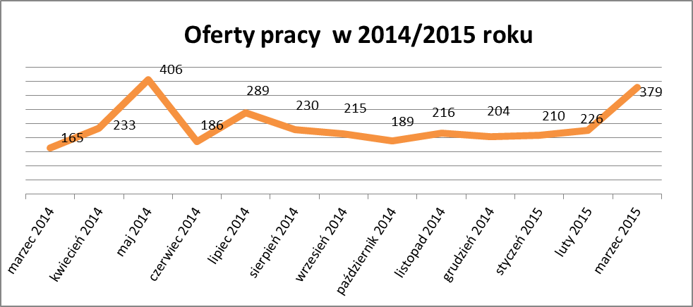

W marcu 2015r. najwięcej ofert pracy zgłoszono w następujących branżach:
- Handel hurtowy i detaliczny, naprawy pojazdów samochodowych włączając motocykle
- Przetwórstwo przemysłowe
- Budownictwo

Tabela nr 4 – Oferty pracy

Sekcja PKD | Oferty pracy  w marcu 2015  (ilość stanowisk) | Oferty pracy  narastająco  bez miejsc aktywizacji zawodowej  w 2015r.
Handel hurtowy i detaliczny, naprawy pojazdów samochodowych włączając motocykle | 39 | 78
Przetwórstwo przemysłowe | 30 | 87
Budownictwo | 17 | 38
Działalność profesjonalna, naukowa i techniczna | 14 | 76
Transport i gospodarka magazynowa | 12 | 41
Działalność związana z zakwaterowaniem i usługami gastronomicznymi | 12 | 20
Działalność związana z obsługą rynku nieruchomości | 9 | 9
Działalność finansowa i ubezpieczeniowa | 9 | 9
Edukacja | 7 | 11
Opieka zdrowia i pomoc społeczna | 3 | 6
Działalność związana z kulturą , rozrywką i rekreacją | 3 | 7
Administracja publiczna i obrona narodowa; obowiązkowe zabezpieczenia społeczne | 2 | 4
Rolnictwo, leśnictwo, łowiectwo i rybactwo | 2 | 3
Pozostała działalność usługowa | 2 | 10
Informacja i komunikacja | 1 | 1
Działalność w zakresie usług administrowania i działalność wspierająca | 1 | 1
Górnictwo i wydobywanie | 1 | 4
Dostawa wody i gospodarowanie ściekami i odpadami  oraz działalność związana z rekultywacją | - | -
Wytwarzanie i zaopatrywanie w energię elektryczną, gaz, parę wodną, gorącą wodę i powietrze do układów klimatyzacyjnych | - | -
Gospodarstwo domowe pracowników zatrudniające; gospodarstwa domowe produkujące wyroby i świadczące usługi na własne potrzeby | - | -
Organizacje i zespoły eksterytorialne | - | -

